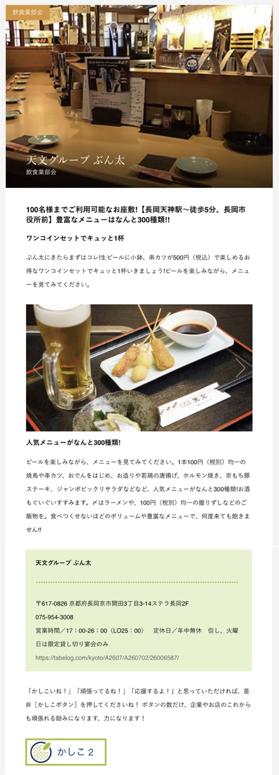
かしこネット参加フォーム
弊社のかしこい所はココ！と思う事をご記入ください。
かしこポイント

（例） 自社で開発した○○○○が〜・・・・・

本文
会社・店舗概要・かしこポイントの中身を600字程度でお書きください。
1.写真
2.見出し
3.本文
の順番で繰り返すと読みやすいです。

【写真】（例）（どの添付写真なのかファイル名をご記入ください。）
（例）【見出し】 ○○○にこだわったアイデア商品の発売！
（例）【本文】当社の製品は社員一丸となりアイデアを出し合って・・・
細かい内容を記入します。
貴店情報
【貴社名】
【住所】〒 -
【電話番号】
【営業時間】 【定休日】
【HPやメールなど】

